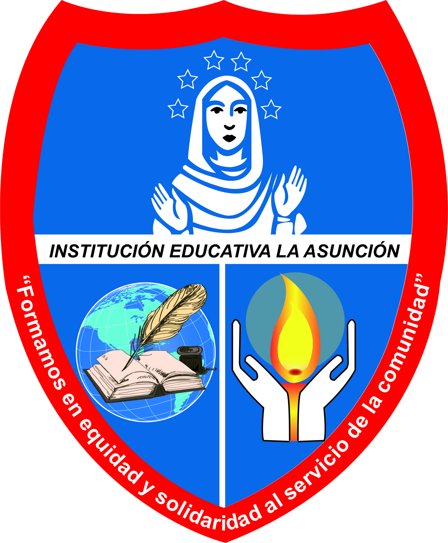 | INSTITUCIÓN EDUCATIVA LA ASUNCIÓN  Aprobada mediante Resolución 10033 Octubre 11 de 2013 | 8°
PLAN DE APOYO PARA PROMOCIÓN ANTICIPADA DEL AÑO 2020
EDUCACIÓN RELIGIOSA

DOCENTE: JORGE IVÁN HINCAPIÉ TORRES

CON BASE EN LO VISTO DURANTE EL AÑO 2019 DESARROLLE EL SIGUIENTE TALLER:

1. Definir con tus palabras el término conflicto.

2. Explicar las cinco (5) formas de afrontar los conflictos, para cada caso utiliza un ejemplo de la vida real.

3. ¿Cuáles son las razones por las que se organiza el pequeño resto de Israel?

4. ¿Qué situaciones padeció el pueblo de Israel, y qué le dio Dios a su pueblo a pesar de su rebeldía y orgullo.

5. Explica, ¿por qué la vida es diversidad y conflicto?

6. Elabora un mapa conceptual con el contenido del sub tema sobre la Reconciliación y los Elementos de la Reconciliación.

7. ¿Qué aporta lo religioso a la superación del conflicto?

8. ¿Cuáles son los tres ejemplos de acciones por la Paz que trabajamos en clase? Explica cada uno de ellos.

9. ¿En qué consiste, El Llamado a la Reconciliación Universal Con la Naturaleza?

10. ¿Cuáles son algunas expresiones de la oración por la Paz de San Francisco de Asís?

11. Si quieres seguir a Jesús, ¿qué debes modificar en tu vida según el libro de la biblia que leíste?

